|  |  |  |  |  |
| --- | --- | --- | --- | --- |
| DATOS | | | | |
| Autor | | | Ubicación del Documento | |
| Gonzalo Ruiz | | |  | |
| Versión | Status | Autor | Fecha | Descripción del Cambio |
| 2.0 | Versión Inicial | Gonzalo Ruiz | 02/04/2021 |  |

Tabla de contenido

Descripción 3

Seccion 1 : Nombre de la App Fiori UI5 5

Seccion 2 : Nombre de la App Fiori UI5 (Extension de Standard) 5

Seccion 3 : Extension de lineamientos de Desarrollo SAPUI5 6

Seccion 4 : Destinations de las aplicaciones 6

Seccion 5 : Roles de Desarrollo 7

Seccion 6 : Pasos de desarrollo de Apps Fiori 7

Seccion 7 : Despliegue en Launchpad - Portal 8

# Descripción

**El siguiente documento tiene por objetivo enumerar los distintas arquitecturas factibles de desarrollo para tecnología SAP Fiori en YPF para entornos SCP Cloud Foundry** **y el lineamiento “de desarrollo Fiori” requeridas por YPF.**

1. Tipos de Desarrollos Fiori contemplados

**Soluciones Out-of-the-Box desarolladas por SAP (***https://fioriappslibrary.hana.ondemand.com/sap/fix/externalViewer/#/home***)**

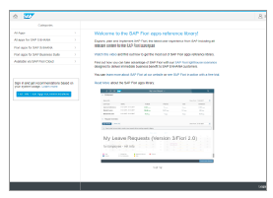

**Nuevas Aplicaciones - SAP Fiori Elements y SAP Fiori Tools**

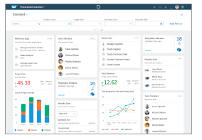

**Freestyle SAPUI5 , WorkFlow, Adtation Proj y Apps mobile Nativas.**

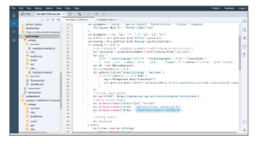

1. Herramienta de Diseño: Bussiness App Studio (BAS).

**Los desarrollos Fiori deberán ser creados con Ide de desarrollo BAS. Los permisos al BAS de YPF se gestionaran según procedimiento adjunto. Las soluciones creadas se “llevarán a los distintos ambientes” con el formato MTA (multitarget Application).**

**Direccion de ingreso a la Herramienta:** [**https://ycpslclflab001.us10cf.applicationstudio.cloud.sap/index.html**](https://ycpslclflab001.us10cf.applicationstudio.cloud.sap/index.html)

1. Uso del repositorio Git desde Azure DevOps

**Es obligatorio el uso del repositorio de Git para el resguardo de Código creado en BAS. Se crearán una rama principal “Master” y “Branches” para versionado de cada nuevo deploy. La gestión del repositorio se realizará según el documento adjunto.**

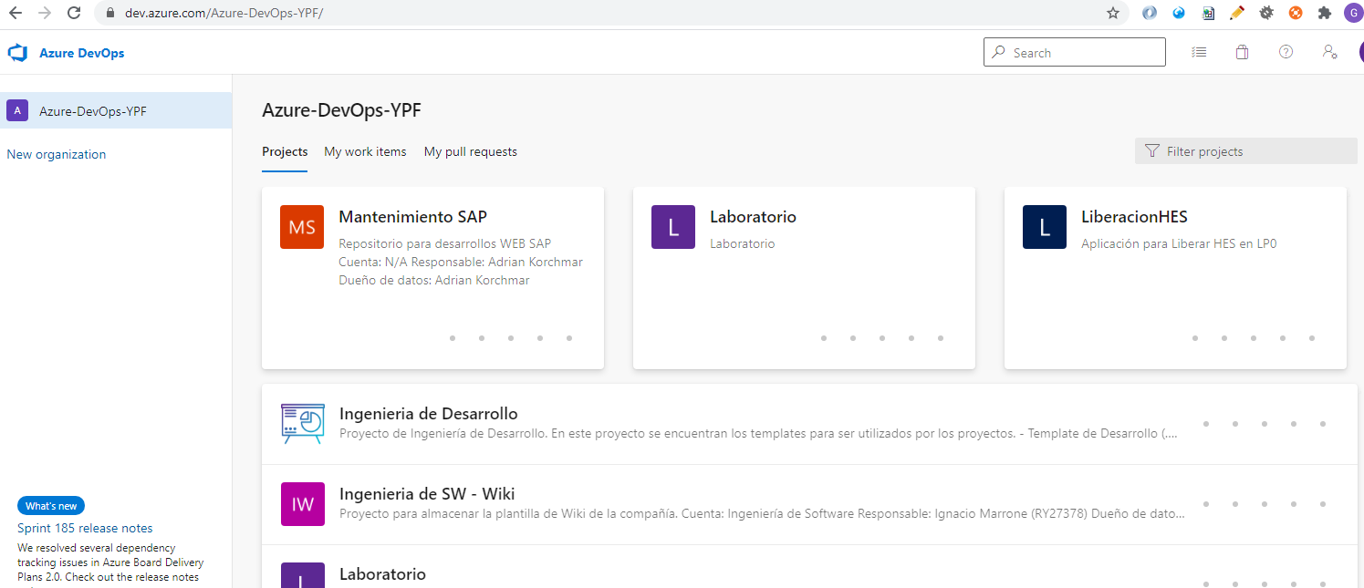

# Seccion 1 : Nombre de la App Fiori UI5

**Ejemplo:** **ypf.z_OAC_030_elem_ls4**

|  |  |
| --- | --- |
| Requerimiento | Detalle |
| **El nombre completo de estar en minúsculas.** |  |
| **Namespace:** | **ypf** |
| **Acronimo inicial:** | **“z”** |
| **Separador:** | **“_”** |
| **SAP Area:** | **OAC_030 (Gestionar Venta)** |
| **Separador:** | **“_”** |
| **Tipo:** | **elem (Fiori elements), free (Fiori FreeStyle), wf (Workflow)** |
| **Separador:** | **“_”** |
| **Repositorio UI5:** | **sc1 Subcuenta que contendrá la app en CF/NEO u onPremise = sigla del servidor que exponga el servicio ej LS4** |
| **Separador:** | **“_”** |

# Seccion 2 : Nombre de la App Fiori UI5 (Extension de Standard)

**Ejemplo: customer.ypf.zext_** **fin_te_cre_v2**

|  |  |
| --- | --- |
| Requerimiento | Detalle |
| **El nombre completo de estar en minúsculas.** |  |
| **Namespace:** | **customer.ypf** |
| **Acronimo inicial:** | **“zext”** |
| **Separador:** | **“_”** |
| **Nombre_Standard:** | **nombre standard SAP a extender (fin_te_cre_v2 : My Travel and Expenses)** |

# Seccion 3 : Extension de lineamientos de Desarrollo SAPUI5

**Los siguientes puntos extienden las convenciones y lineamientos de desarrollo que SAPUI5 / UI5 nos provee en el siguiente sitio:**

<https://sapui5.hana.ondemand.com/sdk/#/topic/753b32617807462d9af483a437874b36>

<https://ui5.sap.com/#/topic/387787232c214b42954f18c93a28560a>

|  |  |
| --- | --- |
| # | Descripcion |
| **1** | **Evitar Hardcodes y cualquier definición de texto estático pueda cambiar en el futuro, reemplazar con tablas de parametros en el backend.** |
| **2** | **Usar Modelos para el bindings de todos los objetos en la views.** |
| **3** | **Evitar validaciones, conversiones o Logica de negocio en las Views.** |
| **4** | **Todas las conexiones se manejaran desde un model único para la App (utilizar promesas).** |
| **5** | **Utilizar i18n para los textos a visualizar en las views.** |
| **6** | **Todas las apps Fiori deben ser Deployadas como MTA Apps sin excepcion.** |
| **7** | **Mantener navegabilidad desde Manifest.json** |
| **8** | **Utilizar Filtros para evitar el excesivo consumo de datos del Backend.** |
| **9** | **Utilizar Id en todos los objetos de las view.** |
| **10** | **Paginar la informacion a visualizar en tablas y listas.** |
| **11** | **Usar try / Catch en cada función.** |
| **12** | **Validar y mostrar las excepciones de Error.** |
| **13** | **Evitar la duplicidad de Código.** |
| **14** | **Comentar las funciones acerca de su funcionalidad, parámetros input/output.** |
| **15** | **Los diálogos deben tener una FragmentView, evitar generar por código. Y destruir en caso de cerrar los mismos.** |

# Seccion 4 : Destinations de las aplicaciones

**Los destinations que no se encuentren definidos en el Cockpit – Connectivity de deberán requerir al líder de desarrollo, quien posee los permisos para incorporar los mismos que son “Cross” a la plataforma. Dichos destinations se deberán incorporar al documento de despliegue de la aplicación.**

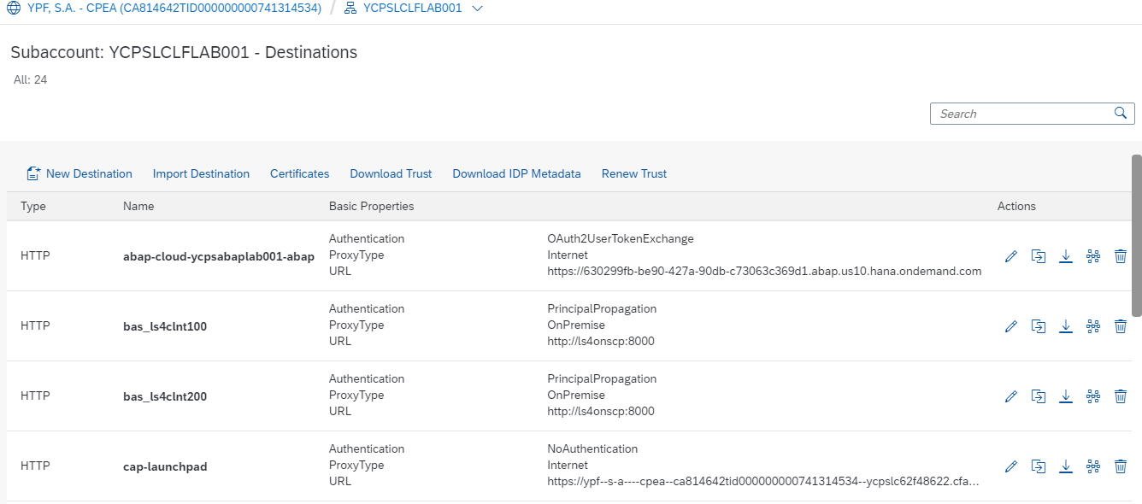

# Seccion 5 : Roles de Desarrollo

**Existen dos roles para usuarios de Desarrollo en el ambiente de BTP : Desa-Admin y Desarrollo.**

# Seccion 6 : Pasos de desarrollo de Apps Fiori

1. **Crear aplicación MTA vacia. El nombre debe respetar el siguiente formato: nombre de la aplicación Fiori ,según sección 1 o 2. Ej z_OAC_030_elem_ls4.**
2. **Desde mta.yaml se creará un Modulo “MTA from template”. Aquí se seleccionará un Approuter.**
3. **En Approuter Configuration seleccionar “Manage Approuter“.**
4. **En bussiness solution project colocar nombre de la nombre de la aplicación Fiori, según sección 1 o 2, mas “.service”. Ej z_OAC_030_elem_ls4.service.**
5. **En “Do you plan to add a UI ” = Yes.**
6. **Crear Aplicacion Fiori segun template requerido dentro del container del projecto MTA ya creado.**
7. **Validar que mta.yaml**
8. **El delpliegue de la aplcacion se realizará a través de los cmds standars :**

* **mbt build**
* **cf deploy mta_archives/z_OAC_030_elem_ls4_0.0.1.mtar**

1. **El deploy de la aplicación creará tres servicios y en HTML5 Applications:**

* **z_OAC_030_elem_ls4-destination-service *(Instance and Subscriptions)***
* **z_OAC_030_elem_ls4-html5-app-host-service *(Instance and Subscriptions)***
* **z_OAC_030_elem_ls4-xsuaa-service *(Instance and Subscriptions)***
* **zoac030elemls4 *(HTML5 Applications)***

**Nota: incluir opción de FLP Configuration en la APP si ya fueron definidos el objeto semántico y la acción en el Launchpad.**

# Seccion 7 : Despliegue en Launchpad - Portal

**El despliegue de aplicaciones portal se realizara con la definición de Grupo, Catalago y Role que se vincularán a la aplicación creada en “HTML5 Applications” después del deploy de la misma Ej zoac030elemls4.**

**El acceso a Portal es a través de :** [**https://ycpslclflab001.dt.cpp.cfapps.us10.hana.ondemand.com/sites#Site-Directory**](https://ycpslclflab001.dt.cpp.cfapps.us10.hana.ondemand.com/sites#Site-Directory)

**Pasos de creación de Launchpad en YPF.**

1. **Se creara el Launchpad según nombre de projecto + apps_flp_ypf. Ej cenit_apps_flp_ypf**
2. **Se crearan Grupo, Catalago y Role según estos standars:**

**Ejemplo: ypf.z_OAC_030_elem_ls4**

|  |  |
| --- | --- |
| Requerimiento | Detalle |
| **Catalogo: ct + sap area** | **ct_oac_030** |
| **Grupo** | **gr_oac_030** |
| **role** | **role_oac_030** |
| **Separador:** | **“_”** |

**Nota: Las Urls que crean con el gestor de Sitios – Portal serán suministradas a network y comunicaciones para su correcta publicacion.**